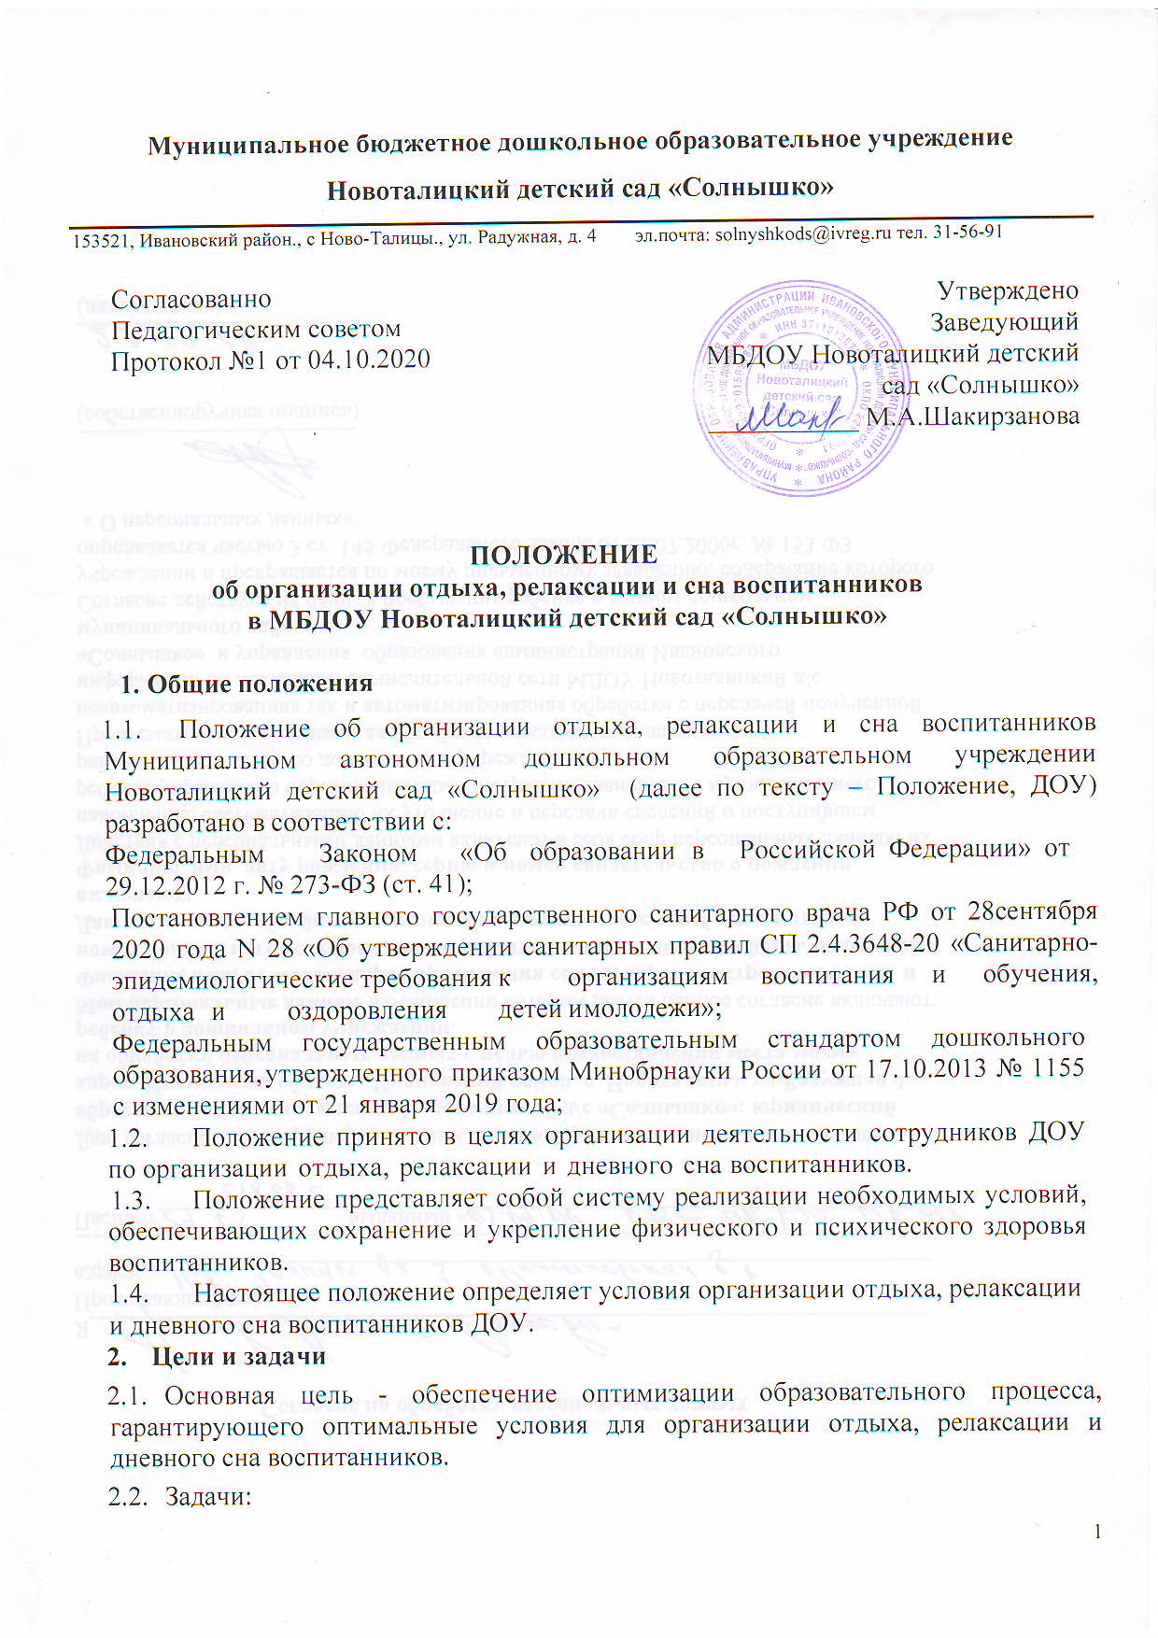Муниципальное бюджетное дошкольное образовательное учреждение
Новоталицкий детский сад «Солнышко»
153521, Ивановский район., с Ново-Талицы., ул. Радужная, д. 4 эл.почта: solnyshkods@ivreg.ru тел. 31-56-91

Согласованно  Педагогическим советом  Протокол №1 от 04.10.2020 | Утверждено  Заведующий  МБДОУ Новоталицкий детский сад «Солнышко»  ___________ М.А.Шакирзанова

ПОЛОЖЕНИЕ
об организации отдыха, релаксации и сна воспитанников

в МБДОУ Новоталицкий детский сад «Солнышко»

- Общие положения
  - Положение об организации отдыха, релаксации и сна воспитанников Муниципальном автономном дошкольном образовательном учреждении Новоталицкий детский сад «Солнышко» (далее по тексту – Положение, ДОУ) разработано в соответствии с:
Федеральным Законом «Об образовании в Российской Федерации» от 29.12.2012 г. № 273-ФЗ (ст. 41);
Постановлением главного государственного санитарного врача РФ от 28сентября 2020 года N 28 «Об утверждении санитарных правил СП 2.4.3648-20 «Санитарно-эпидемиологические требования к организациям воспитания и обучения, отдыха и оздоровления детей и молодежи»;
Федеральным государственным образовательным стандартом дошкольного образования, утвержденного приказом Минобрнауки России от 17.10.2013 № 1155 с изменениями от 21 января 2019 года;
  - Положение принято в целях организации деятельности сотрудников ДОУ по организации отдыха, релаксации и дневного сна воспитанников.
  - Положение представляет собой систему реализации необходимых условий, обеспечивающих сохранение и укрепление физического и психического здоровья воспитанников.
  - Настоящее положение определяет условия организации отдыха, релаксации и дневного сна воспитанников ДОУ.

Цели и задачи
  - Основная цель - обеспечение оптимизации образовательного процесса, гарантирующего оптимальные условия для организации отдыха, релаксации и дневного сна воспитанников.
  - Задачи:
- релаксация детей (снижение уровня тревожности и внутреннего мышечного напряжения);
- способствование приведению нервной системы и психики дошкольников в нормальное состояние покоя;
- облегчение психоэмоциональной нагрузки;
- формирование положительных эмоций и чувств;
- ускорение процесса засыпания за счёт создания безопасной и комфортной среды.

Правила организации сна детей
  - Общая продолжительность суточного сна для детей дошкольного возраста 12 - 12,5 часа, из которых 2 - 2,5 часа отводится на дневной сон.
Для детей от 1,5 до 3 лет дневной сон организуют однократно продолжительностью не менее 3 часов. Для детей от 4 до 6 лет – не менее 2.5 часов, с 6 до 7 лет – 2 часа.
  - Перед сном не рекомендуется проведение подвижных эмоциональных игр, закаливающих процедур.
  - Во время сна детей присутствие воспитателя (или его помощника) в спальне обязательно, запрещается отлучаться взрослому из спальни и оставлять детей одних без присмотра.
  - Дневной сон организуется в послеобеденное время в отдельных спальных комнатах. Спальные комнаты оборудуют стационарными кроватями.
Кровати для детей до 3 лет должны иметь: длину - 120 см; ширину - 60 см; высоту ограждения от пола - 95 см; ложе с переменной высотой от пола - на уровне
30 см и 50 см. Следует предусматривать возможность уменьшения высоты бокового ограждения не менее чем на 15 см.
Кровати расставляют с соблюдением минимальных разрывов: между длинными сторонами кроватей - 0,65 м, от наружных стен - 0,6 м, от отопительных приборов - 0,2 м, между изголовьями двух кроватей - 0,3 м. Во избежание травматизма детей стационарные двухъярусные кровати не используют.
Допускается организовывать дневной сон детей дошкольных групп в групповых на раскладных кроватях с жестким ложем или на трансформируемых (выдвижных, выкатных) одно- трехуровневых кроватях. Новые типы кроватей должны быть безвредны для здоровья детей.
При использовании раскладных кроватей (раскладушек) в каждой групповой должно быть предусмотрено место для их хранения, а также для индивидуального хранения постельных принадлежностей и белья.
  - Все помещения ежедневно и неоднократно проветриваются в отсутствие детей. Сквозное проветривание проводят не менее 10 минут через каждые 1,5 часа. Проветривание через туалетные комнаты не допускается.
Длительность проветривания зависит от температуры наружного воздуха, направления ветра, эффективности отопительной системы. Проветривание проводят в отсутствие детей и заканчивают за 30 мин. до их прихода с прогулки или занятий. При проветривании допускается кратковременное снижение температуры воздуха в помещении, но не более чем на 2-4°С. В помещениях спален сквозное проветривание проводят до укладывания детей спать. В холодное время года фрамуги, форточки закрывают за 10 минут до отхода ко сну детей; открывают во время сна с одной стороны и закрывают за 30 минут до подъема. В теплое время года сон организуют при открытых окнах (избегая сквозняка).
Контроль за температурой воздуха во всех основных помещениях пребывания детей осуществляют с помощью бытового термометра, прикрепленного на внутренней стене, на высоте (0,8-1,0 метра). Температура воздуха в спальных комнатах должна быть не ниже 19ºС

Методы и приемы организации дневного сна, отдыха и релаксации
  - Чтобы реализовать поставленные задачи, воспитатель:
    - определяет перечень спокойных игр перед подготовкой ко сну;
    - подбирает соответствующее спокойное музыкальное оформление (не более чем на 10– 15 минут), сопровождая его снижением темпа речи, тембра и тональности голоса;
    - проводит комплекс дыхательных упражнений для улучшения самочувствия детей;
    - периодически организует беседы с детьми о важности дневного сна (этот приём больше актуален для детей старшего дошкольного возраста);
    - делает подборку сказок, рассказов подходящей тематики.
Эти приемы могут использоваться в комплексе, но для воспитанников первой и второй младших групп, которые в силу возраста утомляются быстрее, достаточно включения музыкального фона после обеда (под проведение гигиенических процедур, переодевание) и чтения сказок.
  - Организация дневного сна.
Дети раздеваются в определенном порядке, складывают (вешают) одежду на своих стульчиках:
- снимают обувь;
- носки вешают на стул под сиденьем с обеих сторон;
- шорты помещают на сиденье стула;
- юбку, футболку, платье, рубашку вешают на спинку стула;
- колготки (гольфы) складывают вдвое пополам и помещают на сиденье стула;
- последней снимают майку и вешают ее на спинку стула.
Ребенок обувается, идет в туалет для осуществления гигиенических процедур: удовлетворяет физиологическую потребность организма, моет руки, очищает нос. Затем идет в спальню. Завершающая процедура перед сном – это освобождение волос от бантов, заколок и т.п.
В спальне дети старшего дошкольного возраста сами готовят себе постель (педагог вмешивается, если видит трудности), надевают пижаму для сна (кроме летнего периода), ложатся в постель, сняв обувь и поставив ее возле спинки кровати в ногах). В это время один из воспитателей находится с детьми в спальне, помощник воспитателя находится с детьми в группе, провожая их в туалетную комнату, а затем в спальне, помогая укладывать детей (1 младшая группа).
  - На сон настраивают:
- приглушённый свет;
- закрытые шторы или жалюзи;
- пастельные, спокойные тона стен и потолков;
- свежий воздух.
  - Релаксация.
Этот этап сопровождается определенными ритуалами в расслабленной обстановке. Например, тихая музыка, чтение вслух, поглаживание детей (тактильное воздействие оказывает дополнительный расслабляющий и успокаивающий эффект), расслабляющие упражнения, оказывающие обще успокаивающее действие.
Лучший вариант - звуки природы (шум леса, журчание ручья и пр.).
  - Переход ко сну
В течение всего периода отдыха воспитатель находится в спальне и контролирует правильность позы ребёнка:
    - На левом или правом боку.
    - Руки поверх одеяла.
    - На животе или поджав колени спать не рекомендуется, так как такое положение тела затрудняет работу органов дыхания, кровообращение и негативно влияет на опорно- двигательный аппарат.
Для детей, которые проснулись раньше, в групповых комнатах выделены отдельные
игровые зоны, созданы условия для индивидуального отдыха и уединения детей (центр уединения и спокойного рассматривания детских книг).
  - Постепенный подъем.
Когда время сна истечет, осуществляется постепенный подъем. В старших группах пробуждение проводится быстрее, чтобы дети не затягивали время напассивное пробуждение (открыл глаза – улыбнулся – потянулся и размялся).
После сна проводится бодрящая гимнастика. Сначала воспитатель предлагает детям сделать упражнения в постели. После того, как дети снимут пижамы для сна, воспитатель предлагает по дороге в туалетную комнату выполнить ряд упражнений (ходьба босиком, корригирующие упражнения, ходьба по «дорожкам здоровья», физические упражнения и т.д.).
Завершают переход детей от сна к активной деятельности гигиенические процедуры.
Дети старшего дошкольного возраста помогают застилать постель: стряхивают простынь, складывают и убирают белье, застилают постель покрывалами. Выходят в группу, одеваются, ставят свой стул на место.

Заключительные положения
  - Настоящее Положение вступает в действие с момента утверждения.
  - Изменения и дополнения вносятся в Положение по мере необходимости.

